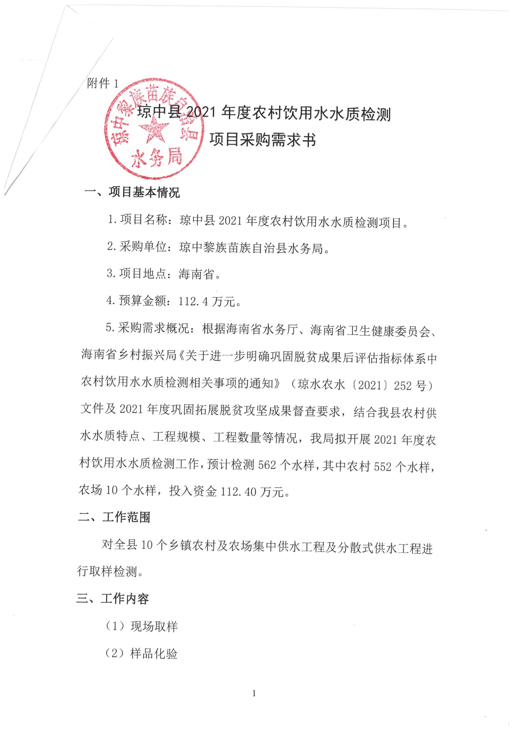

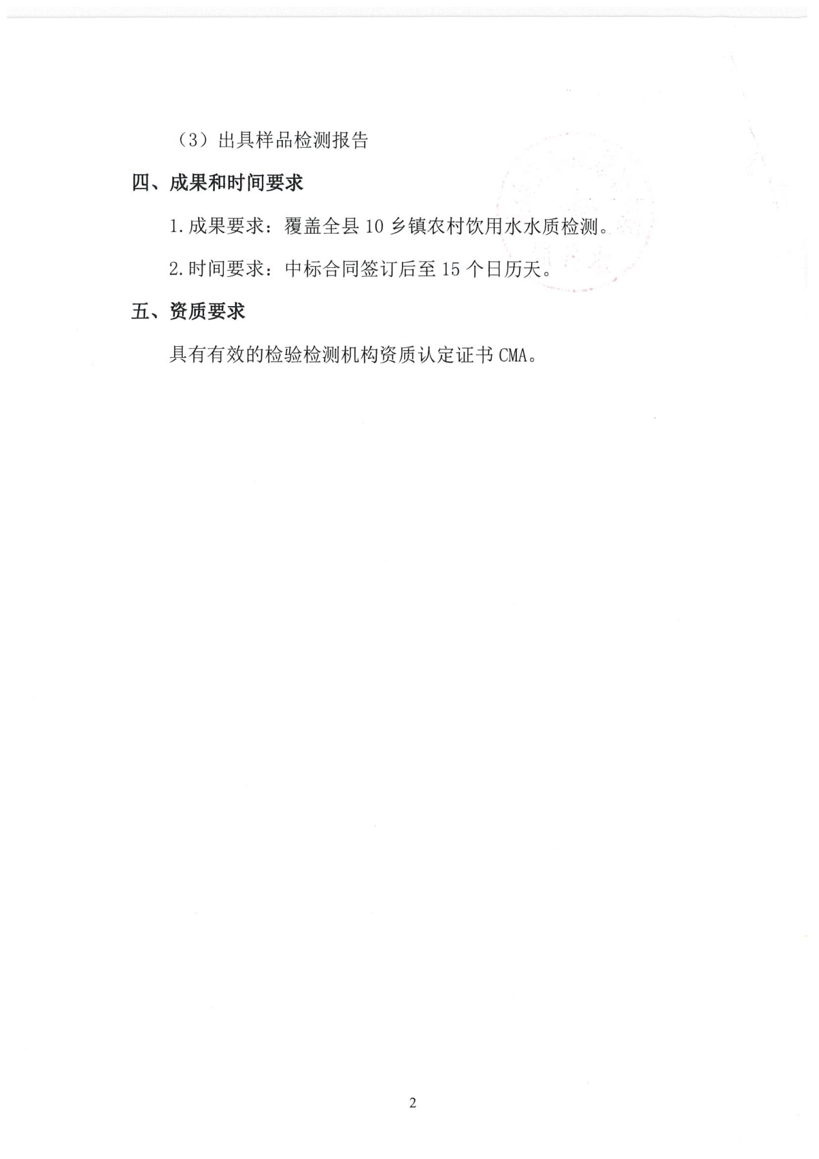
采购内容：
序号 | 名称 | 内容 | 数量 | 单位
1 | 水质检测服务 | 对琼中县每个村委会中的村小组的末梢水（生活饮用水）进行采样检测，共进行562个点位采样检测，并在规定的服务期内出具检测报告。检测项目：总大肠菌群、菌落总数、耐热大肠菌群（或大肠埃希氏菌）；色度、浑浊度、臭和味、肉眼可见物、pH、铝、铁、锰、铜、锌、氯化物、硫酸盐、溶解性总固体、总硬度、耗氧量、氨氮；砷、镉、铬（六价）、铅、汞、硒、氰化物、氟化物、硝酸盐；共28项。（备注：总大肠菌群未检测出时，可不用检测耐热大肠菌群或大肠埃希氏菌） | 562 | 宗
检测项目：
（备注：总大肠菌群未检测出时，可不用检测耐热大肠菌群或大肠埃希氏菌）
1、检测指标
类别 | 序号 | 指标 | 项目 | 监测方法 | 项目数
生活饮用水检测 | 1 | 微生物指标 | 总大肠菌群或大肠埃希氏菌 | 多管发酵法、酶底物法 | 3
 | 2 |  | 菌落总数 | 计数法
 | 3 |  | 耐热大肠菌群 | 多管发酵法、滤膜法
 | 4 | 毒理指标 | 砷 | 原子荧光法 | 9
 | 5 |  | 镉 | 原子吸收分光光度法
 | 6 |  | 铬（六价） | 分光光度法
 | 7 |  | 铅 | 原子吸收分光光度法
 | 8 |  | 汞 | 原子荧光法
 | 9 |  | 硒 | 原子荧光法
 | 10 |  | 氰化物 | 分光光度法
 | 11 |  | 氟化物 | 电极法
 | 12 |  | 硝酸盐 | 离子色谱法
 | 13 | 感官性状和一般化学指标 | 色度 | 稀释倍数法 | 16
 | 14 |  | 浊度 | 散射法
 | 15 |  | 臭和味 | 嗅气和尝味法
 | 16 |  | 肉眼可见物 | 直接观察法
 | 17 |  | pH | 电极法
 | 18 |  | 铝 | 分光光度法
 | 19 |  | 铁 | 原子吸收分光光度法
 | 20 |  | 锰 | 原子吸收分光光度法
 | 21 |  | 铜 | 原子吸收分光光度法
 | 22 |  | 锌 | 原子吸收分光光度法
 | 23 |  | 氯化物 | 离子色谱法
 | 24 |  | 硫酸盐 | 离子色谱法
 | 25 |  | 溶解性总固体 | 称量法
 | 26 |  | 总硬度 | 滴定法
 | 27 |  | 耗氧量 | 滴定法
 | 28 |  | 氨氮 | 分光光度法

琼中县乡镇行政村（社区）、村小组名录
乡镇(街道办)名称 | 行政村（社区）名称 | 村小组名称
营 根 镇 | 一.行政村名称  （16个） | 村小组名称  （村小组93个）
 | 1.加钗村委会（辖6个村小组） | 1.水朗村：水朗村上村小组、水朗村下村小组；2.槟榔园村：槟榔园村小组；3.卖刀村：卖刀村小组；4.加钗新村：加钗新村小组；5.什章阶村：什章阶村小组。
 | 2.红岭村委会（辖4个村小组） | 1.石仔坡村：石仔坡村小组；2.崩坎村：崩坎村小组；3.新坡村：新坡村一小组、新坡村二小组。
 | 3.大朗村委会（辖2个村小组） | 1.大朗村：大朗村一小组、大朗村二小组。
 | 4.百花村委会（辖6个村小组） | 1.百花村：百花一队村小组、百花二队村小组；2.营根村:营根一队小组、营根二队小组；营根三队小组；营根四队小组。
 | 5.高田村委会（辖8个村小组） | 1.高田村：高田村小组；2.南湴村：南湴村小组；3.大埇村：大埇村小组；4.平坡村：平坡村小组；5.什猿村：什猿村小组；6.坡田村：坡田村小组；7.水潮村：水潮村小组；8.高新村：高新村小组。
 | 6.朝根村委会（辖3个村小组） | 1.朝根村：朝根村小组；2.什旦村：什旦村小组；3.朝东村：朝东村小组。
 | 7.岭头村委会（辖8个村小组） | 1.新铺村：新铺村小组；2.大拉村：大拉村小组；3.牛仔田村：牛仔田村小组；4.长田村：长田村小组；5.长流水村：长流水村小组；6.新民村：新民村小组；7.新进村：新进村小组；8.加铁村：加铁村小组。
 | 8.那柏村委会（辖5个村小组） | 1.那柏村：那柏村上小组、那柏村下小组；2.番巾村：番巾村小组；3.毛限村：毛限村小组；4.猿胎返村：猿胎返村小组。
 | 9.番沟村委会（辖4个村小组） | 1.番沟村：番沟一村小组、番沟二村小组；2.番沟三村：番沟三村小组；3.番沟四村：番沟四村小组。
 | 10.朝参村委会（辖3个村小组） | 1.老村：老村小组；2.新村：新村小组；3.什仲扭村：什仲扭村小组。
 | 11.新市村委会（辖10个村小组） | 1.新市村：新市一、二村小组；2.大拉村：大拉一、二村小组；3.枫株村：枫株村小组；4.干埇村：干埇村小组；5.白岭村：白岭一、二村小组；6.白银村：白银一、二村小组；7.新建村：新建村小组；8.新兴村：新兴村小组；9.练红村：练红村小组；10.加迈村：加迈村小组。
 | 12.南丰村委会（辖8个村小组） | 1.南丰：南丰村一小组；南丰村二小组；2.城文村：城文村小组；3.里龙村：里龙村小组；4.什庆村：什庆村小组；5.南建村：南建村小组；6.牛平村：牛平村一小组、牛平村二小组。
 | 13.新朗村委会（辖11个村小组） | 1.新朗村：新朗村一小组、新朗村二小组；2.加朗田村：加朗田村小组；3.公头拉村：公头拉村小组；4.新稿村：新稿村一小组、新稿村二小组；5.猫尾村：猫尾一、二村小组；6.牛根村：牛根村小组；7.合罗村：合罗村小组；8.新城村：新城村小组；9.长埇村：长埇村小组。
 | 14.营根村委会（辖4个村小组） | 1.什通：什通村一、二小组；2.什金钗村：什金钗村小组；3.什也村：什也村小组；4.什那难村：什那难村小组。
 | 15.湴湾村委会（辖7个村小组） | 1.新村：新村小组；2.老村：老村小组；3.石六平村：石六平村小组；4.牛坡村：牛坡村小组；5.木麻村：木麻村小组；6.牛古湾村：牛古湾村小组；7.新丰村：新丰村小组。
 | 16.升坡村委会（辖4个村小组） | 1.升坡村：升坡村一小组；升坡村二小组；2.什加玛村：什加玛村小组；3.红州村：红州村小组。
湾 岭 镇 | 一.行政村名称  （17个） | 村小组名称  （村小组77个）
 | 1.新仔村委会（辖2个村民小组） | 1.岭脚村：岭脚一二村小组；2.竹朗村：竹朗村小组；
 | 2.水央村委会（辖2个村小组） | 1.水央村:水央村小组；2.丰里村：丰里村小组。
 | 3.乌石村委会（辖4个村小组） | 1.乌石村：乌石村小组；2.里佳村：里佳村小组；3.新宅村：新宅村小组；4.南斗村：南斗村小组。
 | 4.高坡村（辖6个村小组） | 1.内村园村：内村园村小组；2.高坡村：高坡村小组；3.岭头村：岭头村小组；4.加鲜村：加鲜村小组；5.石古村：石古村小组；6.众加村：众加村小组。
 | 5.大平村委会（辖3个村小组） | 1.大边村：大边村小组；2.大平上村：大平上村小组；3.毛塘村：毛塘村小组。
 | 6.中朗村委会（辖1个村小组） | 1.新平村：新平村小组。
 | 7.南久村委会（辖9个村小组） | 1.金竹村：金竹村小组；2.深湴村：深湴村小组；3.南久村：南久村小组；4.加赖石村：加赖石村小组；5.罗永村：罗永村小组；6.坡寮村：坡寮村小组；7.水曲村：水曲村小组；8.马水村：马水村小组；9.鸭母坡村：鸭母坡村小组。
 | 8.岭门村委会（辖6个村小组） | 1.山心村：山心村一、二小组；2.干埇坡村：干埇坡村小组；3.罗马村：罗马村小组；4.山寮村：山寮村小组；5.大案村：大案村小组；6.新村：新村小组。
 | 9.新坡村委会（辖5个村小组） | 1.新坡村：新坡村小组；2.香岭村：香岭村小组；3.加茂村：加茂村小组；4.鹿寨村：鹿寨村小组；5.信安村：信安村小组。
 | 10.坡寨村委会（辖5个村小组） | 1.坡寨村：坡寨一、二、三、四村小组；2.加外村：加外一、二村小组；  3.金包村：金包一二村小组；4.山诗头村：山诗头村小组；5.城寨村：城寨一二村小组。
 | 11.孟田坡村委会（辖6个村小组） | 1.干塘村：干塘上、下村小组；2.孟田坡村：孟田坡一、二村小组；3.佳田岭村：佳田岭村小组；4.加顶坡村：加顶坡一、二村小组；5.里寨村：里寨一、二村小组；6.坎坡村：坎坡村小组。
 | 12.加章村委会（辖8个村小组） | 1.黄竹埇村：黄竹埇一、二、三、四村小组；2.北斗村：北斗一、二村小组；3.南昌园村：南昌园村小组；4.崩田坡村：崩田一、二坡村小组；5.佳闪岭村：佳闪岭村小组；6.加章村：加章村一、二、三村小组；7.岭背园村：岭背园村小组；8.三湾村：三湾村小组。
 | 13.湾岭村（辖1个村小组） | 1.湾岭村：湾岭一二三四村小组。
 | 14.鸭坡村委会（辖8个村小组） | 1.石头堀村：石头堀村小组；2.石弄村：石弄村小组；3.石盘岭村：石盘岭村小组；4.排营坡村：排营坡村小组；5.加丁村：加丁村小组；6.白银埇村：白银埇一二村小组；7.诗礼村：诗礼一二村小组；  8.大路坡村：大路坡一二村小组。
 | 15.北排村委会（辖1个村民小组） | 1.上溪上村：上溪上村小组。
 | 16.录南村委会（辖4个村小组） | 1.录南一村：录南一村小组；2.录南二村：录南二村小组；3.枫树坪老村：枫树坪老村小组；4.枫树坪新村：树坪新村小组。
 | 17.大墩村委会（辖8个村小组） | 1.大墩上村：大墩上村小组；2.大墩下村：大墩下村小组；3.高湾村：高湾村小组；4.高田村：高田村小组；5.搭择村：搭择村小组；6.深水村：深水村小组；7.南毛村：南毛村小组；8.南红村：南红村小组。
黎 母 山 镇 | 一.行政村名称  (12个) | 村小组名称  （村小组96个）
 | 1.合究村委会（辖5个村小组） | 1.合究村：合究村小组；2.松坡村：.松坡村小组；3.上墩村：上墩村小组；4.长田村：长田村小组；5.波浪村：波浪村小组。
 | 2.干埇村委会（辖9个村小组） | 1.流马史村：.流马史村小组；2.毛丛村：毛丛村小组；3.加剧村：加剧村小组；4.番总村：番总村小组；5.大坡村：大坡村小组；6.坡生田村：坡生田村小组；7.干埇村：干埇村小组；8.常头村：常头村小组；9.新队：新队小组。
 | 3.新林村委会（辖13个村小组） | 1.新林村：新林一村小组、新林二村小组；2.坡心村：坡心村小组；3.新开田村：新开田村小组；4.高尾田村：高尾田村小组；5.白花村：白花村小组；6.公江村：公江村小组；7.合口村：合口村小组；8.新村：新村小组；9.什仟村：什仟村小组；10.大朗村：大朗村小组；11.包密头村：包密头村小组；12.荔枝湾村：荔枝湾村小组。
 | 4.榕木村委会（辖10个村民小组） | 1.榕木村：永木村小组；2.高田村：高田村小组；3.都田村：都田村小组；4.永新村：永新村小组；5.榕木市村：榕木市村小组；6.加族坡村：加族坡村小组；7.排田沟村：排田沟村小组；8.新村：新村小组；9.尖石村：尖石村小组；10.永乐坡村：永乐坡村小组。
 | 5.握岱村委会（辖5个村小组） | 1.握岱村：握岱村小组；2.槟榔根村：槟榔根村小组；3.牛六园村：牛六园村小组；4.双华村：双华村小组；5.高利埇村：高利埇村一小组、高利埇村二小组。
 | 6.腰子村委会（辖10个村小组） | 1、加更村：加更村小组；2、新塘村：新塘村小组；3、永太村：永太村小组；4、坡陆村：坡陆村小组；5、腰子村：腰子村小组；6、红罗头村：红罗头村小组；7、梁飞仔村：梁飞仔村小组；8、九姜头村：九姜头村小组；9、荔枝仔村：荔枝仔村小组;10、新队村：新队村小组。
 | 7.大保村委会（辖12个村小组） | 1、水上市：水上市村小组；2、南陆田村：南陆田村小组；3、水上村：水上村小组；4、加仔村：加仔村小组；5、加林村：加林村小组；6、大塘村：大塘村小组；7、南里村：南里村小组；8、湾头村：湾头村小组；9、牛轭曲村：牛轭曲村小组；10、茅桥村：茅桥一村小组、茅桥二村小组；11、茅桥三村：茅桥三村小组；12、湾头村：湾头村小组。
 | 8.南利村委会（辖8个村小组） | 1.什蛮坡村：什蛮坡村小组；2.南利市村：南利市村小组；3.什隆村：什隆村小组；4.乌石村：乌石村小组；5.尚总湾村：尚总湾村小组；6.大边村：大边一村小组、大边二村小组；7、大边三村：大边三村小组。
 | 9.南吉村委会（辖6个村小组） | 1.南吉村：南吉村小组；2.什雅田村：什雅田村小组；3.关朗村：关朗村小组；4.保蕊村：保蕊村小组；5.烂田村：烂田村小组；6.加玉角村：加玉角村小组。
 | 10.松涛村委会（辖5个村小组） | 1.松涛村：.松涛一村小组、松涛二村小组；2.番企村：番企村小组；3.番审村：番审村小组；4.三脚岭村：三脚岭村小组。
 | 11.大木村委会（辖7个村小组） | 1.大木村：大木村小组；2.坡留村：坡留村小组；3.毛合村：毛合村小组；4.山心村：山心村小组；5.风流村：风流村小组；6.新丰村：新丰村小组；7.吉头村：吉头村小组。
 | 12.新村村委会（辖6个村民小组） | 1.老村：老村小组；2.新村：新村小组；3.番打岗村：番打岗村小组；4.打印村：打印村小组；5.那坪一村：那坪一村小组；6.那坪二村：那坪二村小组。
中 平 镇 | 一.行政村名称  (6个) | 村小组名称  （村小组35个）
 | 1.思河村委会（辖10村小组） | 1.田埇村：田埇村小组；2.厚皮埇村：厚皮埇村小组；3.东门村：东门村小组；4.龙头坡村：龙头坡村小组；5.李桂岭村：李桂岭村小组；6.大坡田村：大坡田村小组；7.新安村：新安村小组；8.加凯村：加凯村一小组、加凯村二小组；9.土坪村：土坪村小组；10.加察肚村：加察肚村小组。
 | 2.大坡村委会（辖6个村小组） | 1.加武肚村：加武肚村小组；2.白石总村：白石总村小组；3.大坡村：大坡村小组；4.大房村：大房村小组；5.丁架坡村：丁架坡村小组，机井。
 | 3.黎明村委会（辖8个村小组） | 1.新村：新村一村小组、新村二村小组；2.白竹坡村：白竹坡村小组；3.烧炭朗村：烧炭朗村小组；4.土沙田村：土沙田村小组；5.深水村：深水村小组；6.上水村：上水村小组；7.双万田村：双万村一小组、双万村二小组。
 | 4.南坵村委会（辖6个村小组） | 1.水映田村：水映田村小组；2.彭田村：彭田小组；3.大村：大村小组；4.中村：中村小组；5.白银头村：白银头村小组；6.下田坡村：下田坡村小组。
 | 5.新棠居村委会（辖1个村小组） | 1.新棠社区村小组。
 | 6.南茂村委会（辖4个村小组） | 1.南茂村：南茂一、五村小组；2.田尾村：田尾村小组；3.路平村：路平村小组；4.加福村：加福村小组。
和 平 镇 | 一.行政村名称  (9个) | 村小组名称  （村小组52个）
 | 1.贝湾村委会（辖4个村小组） | 1.贝湾村：贝湾一队村小组、贝湾二队村小组；2.崖早村：崖早村小组；3.革新村：革新村小组。
 | 2.干磉村委会（辖5个村小组） | 1.新村：新村小组；2.干磉村：干磉村小组；3.留山坡村：留山坡村小组；4.槟榔园村：槟榔园村小组；5.称水沟村：称水沟村小组；
 | 3.长沙村委会（辖9个村小组） | 1.长沙村：长沙村小组；2.田堆村：田堆一村小组、田堆二村小组；3.留田村：留田村小组；4.内村：内村村小组；5.青竹磉村：青竹磉村小组；6.加秋村：加秋村小组；7.大坡村：.大坡村小组；8.田堆一队村小组。
 | 4.长兴村委会（辖6个村小组） | 1.一队村小组；2.二队村小组；3.三队村小组；4.四队村小组；5.五队村小组；6.长兴村小组。
 | 5.林田村委会（辖8个村小组） | 1.新安村：新安一村小组、新安二村小组、新安三村小组；2.林田村：林田一村小组、林田二村小组；3.合口村：合口村小组；4.总口村：总口村小组；5.新民村：新民村小组。
 | 6.什介村委会（辖7个村小组） | 1.罗赛村：罗赛村小组；2.抄贤村：抄贤村小组；3.什介村：什介村小组；4.顺作村：顺作村小组；5.什干村：什干村小组；6.什龙村：什龙村小组；7.什吗村：什吗村小组。
 | 7.新兴村委会（辖4个村小组） | 1.新兴村:新兴一队村小组、新兴二队村小组、新兴三队村小组、新兴四队村小组。
 | 8、加峒村委会（辖4个村小组） | 1.上一队村小组2.加峒上二队村小组；3.下队村小组；4.崖上村小组。
 | 9、堑对村委会（辖5个村小组） | 1、南队村：南队村小组；2、北队村：北队村小组；3、槟榔园村：槟榔园村小组；4、坡村：坡村村小组；5、万道村：万道村小组。
长 征 镇 | 一.行政村名称  (9个) | 村小组名称  （村小组49个）
 | 1.潮村委会（辖10个村小组） | 1.什马村：什马一、二村小组、什各礼村小组；2.新村：新村上村小组、新村下村小组；3.潮村：潮村小组；4.老铺村：老铺村小组；5.岸山村：岸山村小组；6.什架巴村：什架巴村小组；7.什况村：什况村小组；8.高田村：高田村小组。
 | 2.烟园村委会（辖2个村民小组） | 1.一、二、四组村小组；2.三、五组村小组。
 | 3.新寨村委会（辖5个村小组） | 1.什云村：什云村一、二村小组；2.牙绿村：牙绿村小组；3.什日宛一村：什日宛一村小组；4.什日宛二村：什日宛二村小组；5.新丰村：新丰村小组。
 | 4.万众村委会（辖5个村小组） | 1.福加老村小组；2.福加新村小组；3.冲一村小组；4.铺上、下、冲二村小组。5.毛项一、二村小组。
 | 5.什仍村委会（辖3个村小组） | 1.冲打林村：冲打林小组；2.什仍村：什仍村小组；3.罗柳村：罗柳村小组。
 | 6.深联村委会（辖7个村小组） | 1.深湴村：深湴村小组；2.头鹿村：头鹿一、二村小组；3.车路村：车路村小组；4.上瑞村：上瑞村小组；5.加赖村：加赖村小组；6.营株村：营株村小组；7.车路三家村小组。
 | 7.南什村委会（辖6个村小组） | 1.南什村：南什村小组；2.什宏村：什宏村小组；3.干田村：干田村小组；4.上状村：上状村小组；5.也裕村：也裕村小组；6.什连村：什连村小组。
 | 8.新平村委会（辖7个村小组） | 1.旧村平村：旧村平村小组；2.白鹤一村：白鹤一村小组；3.白鹤二村：白鹤二村小组；4.新村仔村：新村仔村小组；5.牛栏平村：牛栏平小组；6.什晏村：什晏一、二村小组；7.牛堑村：牛堑村小组。
 | 9、罗反村委会（辖4个村小组） | 1.罗反上村：罗反上村小组；2.罗反下村：罗反下村小组；3.一心村：一心村小组；4.三家村：三家村小组。
红 毛 镇 | 一、行政村名称  （11个） | 村小组名称  （村小组54个）
 | - 罗坎村委会（辖4个村小组） | 1.罗坎村：罗坎村小组；2.庆才村：庆才村小组；3.罗眉村：罗眉村小组；4.什空村：什空村小组。
 | 2.什寒村委会（辖5个村小组） | 1.冲沙村：冲沙村小组；2.什托村：什托村小组；3.元也村：元也村小组；4.苗村：苗村小组；5.新苗村：新苗村小组。
 | 3.什卓村委会（辖6个村小组） | 1.罗天村：罗天村小组；2.什卓村：什卓村小组；3.龙简村：龙简村小组；4.草响村：草响村小组；5建蒙村：建蒙村小组；6.什冲村：什冲村小组。
 | 4.牙挽村委会（辖3个村小组） | 1.牙挽村：牙挽一村小组、牙挽二村小组；2.报胶村：报胶村小组。
 | 5.金屏村委会（辖5个村小组） | 1.上托村：上托村小组；2.什裕村：什裕村小组；3.南流村：南流村小组；4.美林村：美林村小组；5.金屏村：金屏村小组。
 | 6.毛西村委会（辖3个村小组） | 1.毛西村：毛西一村小组、毛西二村小组；2.罗虾村：罗虾村小组。
 | 7.坎茂村委会（辖6个村小组） | 1.共建一村小组；2.共建二村小组；3.坎茂村；坎茂村小组；4.常模村：.常模村小组；5.架便村：架便村小组；6.移民村：移民村小组。
 | 8.罗解村委会（辖8个村小组） | 1.罗米村：罗米一村小组、罗米二村小组；2.解族村：解族村小组；3.什响村：什响村小组；4.方同村：方同村小组；5.皇阳村：皇阳村小组；6.什邱猿村：什邱猿村小组；7.合赖村：合赖村小组。
 | 9.草南村委会（辖4个村小组） | 1.草南村：草南村小组；2.草会村：草会村小组；3.合老村：合老一村小组、合老二村小组。
 | 10.番响村委会（辖4个村小组） | 1.番响村：番响村小组；2.牙模村：牙模村小组；3.道响村：道响村小组；4.南美村：南美村小组。
 | 11.罗担村委会（辖6个村小组） | 1.罗担村：罗担村小组；2.草文村：草文村小组；3.毛立村：毛立村小组；4.黎凑村：黎凑村小组；5.罗担老村：罗担老村小组；6.南雅村：南雅村小组。
什 运 乡 | 行政村名称  （7个） | 村小组名称  （村小组33个）
 | 1.便文村委会（辖6个村小组） | 1.便文村：便文村小组；2.伯保村：伯保村小组；3.公保村：公保村小组；4.什太阶村：阶一村小组、阶二（1）村小组、阶二（2）村小组。
 | 2.什统村委会（辖9个村小组） | 1.什统村：红一村小组、红二村小组；2.光一村：光一、二村小组；3.道妙村：道妙村小组；4.番道村：番道村小组；5.山村：山村小组；6.方青村：方青村小组；7.方满村：方满村小组；8.光二新办村：光二新办村小组。
 | 3.南平村委会（辖3个村小组） | 1.青祖湾村：青祖湾村小组；2.南平村：南平村小组；3.南办村：南办村小组。
 | 4.南流村委会（辖3个村小组） | 1.南流村：南流村小组；2.牙好村：牙好村小组、什益岸小组。
 | 5.什运村委会（辖6个村小组） | 1.什运村：什运一村小组；什运二村小组；什运三村小组；2.什龙村：什龙村小组；3.方根村：方根村小组；4.牙训村：牙训村小组。
 | 6、三联村委会（辖5个村小组） | 1.什太村：什太村小组；2.什贡村：什贡村小组；3.方板村：方板村小组；4.金山新村：金山新村小组；5.金山老村：金山老村小组。
 | 7、乡墟村委会（辖1个村小组） | 1.乡墟村小组
上 安 乡 | 行政村名称  （7个） | 村小组名称  （村小组36个）
 | 1.什坡村委会（辖5个村小组） | 1.什坡村：什坡村小组；2.朝东村：朝东村小组；3.南托村：南托村小组；4.仕阶村：仕阶村小组；5.空示村：空示村小组。
 | 2.南万村委会（辖6个村小组） | 1.南流村：南流村小组；2.黑赤村：黑赤村小组；3.什黑村：什黑村小组；4.牙代村：牙代村小组；5.什空村：什空村小组；6.什错村：什错村小组。
 | 3.长安村委会（辖6个村小组） | 1.招咱村：招咱村小组；2.什暗村：什暗村小组；3.罗运村：罗运村小组；4.牙云村：牙云村小组；5.什台村：什台村小组；6.什龙村：什龙村小组。
 | 4.什育村委会（辖5个村小组） | 1.什育一村：什育一村小组；2.什育二村：什育二村小组；3.什联村：什联村小组；4.什礼村：什礼村小组；5.什万章村：什万章村小组。
 | 5.抄方村委会（辖4个村小组） | 1.抄方上村：抄方上村小组；2.抄方下村：抄方下村小组；3.罗眉村：罗眉村小组；4.河南村：河南村小组。
 | 6.行干村委会（辖4个村小组） | 1.行干村：行干村小组；2.什台村：什台村小组；3.新丰村：新丰村小组；4.新建村：新建村小组。
 | 7.中兴村委会（辖9个村小组） | 1.万赞一村：万赞一村小组；2.万赞二村：万赞二村小组；3.妚女甫 村：妚女甫 村小组；4.什袋村：什袋村小组；5.什味村：什味村小组；6.什况村：什况村小组；7.志顺村：志顺村小组；8.什那训村：什那训村小组;9作雅村：作雅村小组。
 | 8.上安社区（辖1个村小组） | 1、热做场村小组
吊 罗 山 乡 | 行政村名称  （7个） | 村小组名称  （村小组37个）
 | 1.太平村（辖10个村小组） | 1.封岭村：封岭村小组；2.高堤村：高堤一村小组、高堤二村小组；3.万及村：万及村小组；4.上堂村：上堂村小组；5.牛坡村：牛坡村小组；6.牛头村：牛头一村小组、牛头二村小组；7、上垅坡村：上垅村小组；8.封岭老村：封岭老村小组。
 | 2.新安村（辖3个村小组） | 1.新安村:新安一村小组、新安二村小组、新安三村小组。
 | 3.大美村（辖8个村小组） | 1.什活村：什活村小组；2.加峒村：加峒村小组；3.什办村：什办村小组；4.什阶村：什阶村小组；5.什托村：什托村小组；6.万根村：万根村小组；7.什丁村：什丁村小组；8.什富村：什富村小组。
 | 4.长田村（辖7个村小组） | 1.什冲村：什冲村小组；2.新村：新村一村小组、新村二村小组；3.什旺一村：什旺一村小组4.什旺二村：什旺二村小组；5.什坡村：什坡村小组；6.公管村：公管村小组。
 | 5.什插村（辖4个村小组） | 1.什插村：什插村小组；2.什母村：什母村小组；3.六十千一村：六十千一村小组；4.六十千二村：六十千二村小组。
 | 6.响土村（辖3个村小组） | 1.响土村：.响土一村小组、响土二村小组；2.大丛村：大丛村小组。
 | 7.太平社区（辖1个村小组） | 1.太平社区村小组

